Электронный журнал


Изменения-2018
Новые причины, из-за которых налоговики завернут расчет по взносам в 2018 году
Полина Лисицына
эксперт журнала «Упрощенка»
Расчет по взносам вы впервые сдаете в январе, а не в марте. Времени и так мало, а сложностей стало больше. В кодексе появились три новые причины, из-за которых налоговики не примут отчет. В связи с этим ФНС разработала 30 новых формул проверки, а еще 5 соотношений раскрыла только во внутреннем письме. Редакции удалось раздобыть секретный документ и расшифровать все формулы.

Сдайте годовой расчет по взносам не позднее 30 января 2018 года (п. 7 ст. 431 НК). Но готовить его начните сразу же после праздников, чтобы успеть проверить документ по методике ФНС (письма от 13.12.2017 № ГД-4-11/25417@, от 26.10.2017 № 11-3-06/0607@). В статье вы найдете сервисы для проверки своего расчета.

Таблица. Формулы для проверки ЕРСВ
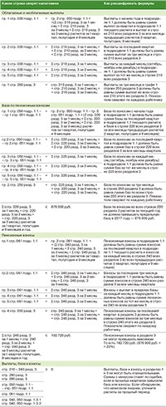
https://www.youtube.com/embed/WBryKxtMBKI

Что сверят инспекторы. Пенсионные взносы и базу с учетом тарифа
Что означает формула. Начисленные взносы за октябрь в строке 240 должны совпадать с базой в строке 220 с начала года, которую вы умножаете на тариф, и вычитаете ранее начисленные взносы. По аналогичным формулам инспекторы сверяют взносы за ноябрь и декабрь (п. 1 ст. 431 НК).
Как будут сверять. При сверке налоговики берут не любой тариф, а только тот, который соответствует коду застрахованного лица из строки 200 (табл. 1).

Таблица 1. Соответствие кодов застрахованных и размера тарифа
Тип компании на УСН | Категории работников | Размер тарифа | Граждане РФ и постоянно проживающие иностранцы | Иностранцы, временно проживающие или пребывающие в РФ
Фирма, которая применяет общий тариф | НР | ВЖНР или ВПНР | 22%
Фирма, которая ведет виды деятельности из льготного списка (подп. 5 п. 1, подп. 3 п. 2 ст. 427 НК) | ПНЭД | ВЖЭД или ВПЭД | 20%
Некоммерческая и благотворительная организации (подп. 7 и 8 п. 1 ст. 427 НК) | АСБ | ВЖСБ или ВПСБ | 20%

Сверку инспекторы проведут по каждому работнику за каждый месяц — октябрь, ноябрь и декабрь.
Если найдут расхождение хотя бы на копейку, то расчет не примут. Такой вывод следует из поправок к статье 431 НК (в ред. Федерального закона от 27.11.2017 № 335-ФЗ). Потребуется исправить расчет и сдать его заново как первичный.
Почему показатели не сойдутся. Программа налоговиков выдаст ошибку, если вы неверно округлили взносы, применили не тот тариф или указали неверный код застрахованного лица в строке 200.
Еще одна частая ошибка — неверный способ расчета взносов. Некоторые бухгалтеры считают взносы за месяц по формуле:
Расчет по такой формуле справедлив лишь для одного месяца, в котором сотрудник устроился на работу. В других случаях, если умножать базу конкретного месяца на тариф, сумма взносов может отличаться на копейку от взносов, которые рассчитаны по правилам НК. Разница появится у тех упрощенцев, которые считают пенсионные взносы по общему тарифу 22 процента (см. пример 1).

Пример 1. Верный и неверный расчет взносов
Текст примера
Организация на УСН считает пенсионные взносы по общему тарифу (22%). Доход работника за январь — ноябрь — 138 848,39 руб., за декабрь — 19 800,85 руб.
Итого за год — 158 649,24 руб. (138 848,39 + 19 800,85). С января по ноябрь бухгалтер начислил взносы — 30 546,65 руб. (138 848,39 руб. × 22%). Посчитаем взносы за декабрь.
Верный расчет. Взносы за декабрь = 4356,18 руб. (158 649,24 руб. × 22% – 30 546,65 руб.).
Неверный расчет. Взносы = 4356,19 руб. (19 800,85 руб. × 22%).
Если бухгалтер будет считать взносы за декабрь только от базы того же месяца, то получится разница в 1 коп.

Чтобы избежать подобных расхождений, считайте взносы по правилам НК. То есть умножаете базу с начала года на тариф и вычитаете взносы, которые рассчитали с начала года по предшествующий месяц. Тогда не возникнет копеечных разниц (см. пример 2).

Пример 2. Как сверить взносы и базу с учетом тарифа
Фирма применяет УСН и платит взносы по пониженным тарифам для упрощенцев (подп. 5 п. 1 ст. 427 НК).
Компания приняла работника 2 октября. Код категории застрахованного в строке 200 — ПНЭД. Если строка 200 = ПНЭД, то взносы в строке 240 считайте по формуле: стр. 220 за все месяцы с начала года × 20% — взносы с начала года по предшествующий месяц. До октября фирма не начисляла зарплату работнику, поэтому за первый месяц считайте взносы как базу, умноженную на тариф.
Зарплату и взносы за октябрь — декабрь смотрите в табл. 2 ниже. В таблице мы также привели проверочные формулы. Как сравнить взносы и базу с учетом тарифа в разделе 3 расчета, смотрите в образце 1 ниже.

Таблица 2. Зарплата, тариф и взносы для сверки ЕРСВ
Месяц | Зарплата | Тариф | Взносы | Проверочная формула
Октябрь | 32 000 руб | 20% | 6400 руб | 32 000 руб × 20%
Ноябрь | 33 000 руб | 20% | 6600 руб | (32 000 руб. + 33 000 руб.) × 20 % – 6400 руб.
Декабрь | 37 600 руб | 20% | 7520 руб | (32 000 руб. + 33 000 руб. + 37 600 руб.) × 20% – 6400 руб. – 6600 руб.

Образец 1. Как сверить взносы и базу с учетом тарифа в разделе 3
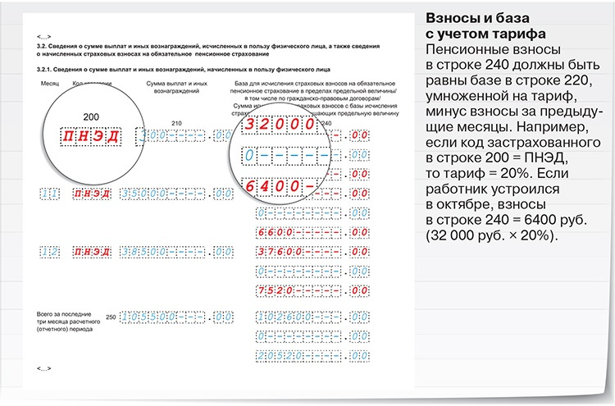

Что сверят инспекторы. Выплаты и базу по взносам в разных разделах расчета
Что означают формулы. По первой формуле общие выплаты за октябрь — декабрь в графе 2 строки 030 подраздела 1.1 должны совпадать с суммой выплат в графе 1 строки 250 всех разделов 3.
А по второй формуле должна совпадать предельная база по пенсионным взносам в подразделе 1.1 и всех разделах 3.
Как будут сверять. Инспекторы проверят, чтобы выплаты и база по взносам совпадали до копейки. Поэтому если база будет отличаться хоть на одну копейку, то инспекторы не примут расчет (п. 7 ст. 431 НК).
Почему показатели не сойдутся. Чаще всего у компаний не совпадают показатели по первой формуле. То есть выплаты в подразделе 1.1 или разделе 3.
Основных причин две. Во-первых, фирмы заполняют в подразделе 1.1 все выплаты, но забывают заполнить подраздел 3.2 на сотрудниц, которые были в отпуске по уходу за ребенком.
Во-вторых, в графе 1 строки 250 раздела 3 забывают включить необлагаемые суммы — пособия, суточные, компенсации за личный автомобиль и т. п. В строке 210 и графе 1 строки 250 вы заполняете все выплаты, в том числе те, которые освобождены от взносов. Это подтверждают чиновники и налоговики (письма Минфина от 23.10.2017 № 03-15-06/69146 и ФНС от 24.11.2017 № ГД-4-11/23829@).

Проверьте выплаты в своем расчете

Электронный сервис
Внесите в белые ячейки цифры из своего расчета по взносам, прокрутите таблицу вниз и узнайте, есть ли в расчете ошибки.

https://onedrive.live.com/embed?resid=ABC075607439AC91%21290&authkey=%21AMsL9S81gI18jNI&em=2&AllowTyping=True&ActiveCell='%D0%B2%D1%8B%D0%BF%D0%BB%D0%B0%D1%82%D1%8B'!A1&Item='%D0%B2%D1%8B%D0%BF%D0%BB%D0%B0%D1%82%D1%8B'!A1%3AG29&wdHideGridlines=True&wdInConfigurator=True

Проверьте базу в своем расчете
https://onedrive.live.com/embed?resid=ABC075607439AC91%21290&authkey=%21AMsL9S81gI18jNI&em=2&AllowTyping=True&ActiveCell='%D0%B1%D0%B0%D0%B7%D0%B0'!A1&Item='%D0%B1%D0%B0%D0%B7%D0%B0'!A1%3AG36&wdHideGridlines=True&wdInConfigurator=True

Пример 3. Как сверить выплаты и базу в разделах 1 и 3
Организация применяет УСН и платит взносы по обычным тарифам. В 2017 году в фирме работал один директор. Общие доходы работника не превысили предельную базу по взносам. Выплаты и базу по взносам за IV квартал 2017 года смотрите в табл. 3.

Таблица 3. Выплаты и база по взносам для сверки ЕРСВ
Показатели | Подраздел 1.1 | Раздел 3 | Проверочные формулы | Номер графы и строки | Сумма, руб. | Номер графы и строки | Сумма, руб.
Общие выплаты | Гр. 2 стр. 030 | 155 000,00 | Гр. 1 стр. 250 | 155 000,00 | 155 000,00 = 155 000,00
Необлагаемые выплаты | Гр. 2 стр. 040 | 5000,00 | Не отражаются в разделе 3 |  | —
База по взносам | Гр. 2 стр. 050 | 150 000,00 | Гр. 2 стр. 250 | 150 000,00 | 150 000,00 = 150 000,00

Как сравнить показатели в расчете, смотрите в образце 2.

Образец 2. Как сверить выплаты и базу в подразделе 1.1 и разделе 3
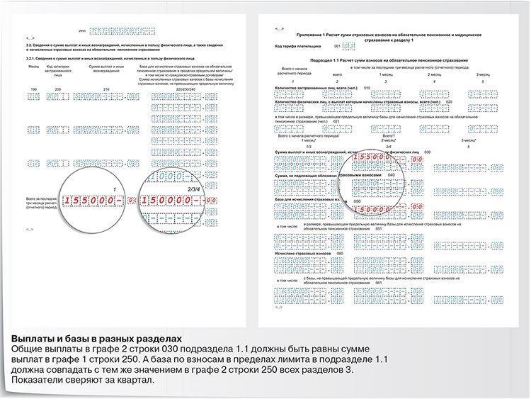

На заметку
Сдавать ли подраздел 3.1 на уволенных работников
Минфин и ФНС потребовали показывать в расчете за год работников, которые уволились до 1 октября (письма от 21.09.2017 № 03-15-06/61030 и от 04.10.2017 № ГД-4-11/19965@). Если компания не начисляла выплаты в IV квартале бывшим сотрудникам, то налоговики советуют заполнить только подраздел 3.1, в строках 160—180 которого поставить признак застрахованного — 1.
Эта позиция спорная, так как по правилам заполнения в расчет включают работников, застрахованных за последние три месяца отчетного периода (п. 22.1 Порядка, утв. приказом ФНС от 10.10.2016 № ММВ-7-11/551@). А если работник уволился до 1 октября, то в IV квартале он уже не застрахован. Поэтому нет оснований заполнять на бывшего сотрудника раздел 3.
Более того, на уволенных работников фирма не сдает отчет СЗВ-М. Поэтому если включить уволенного в расчет по взносам, то устранить расхождения между ЕРСВ и СЗВ-М потребует Пенсионный фонд (ч. 5 ст. 17 Федерального закона от 01.04.1996 № 27-ФЗ).

Что сверят инспекторы. Взносы в разных разделах расчета
Что означает формула. Сводные пенсионные взносы за каждый месяц в подразделе 1.1 должны совпадать с общей суммой взносов по всем работникам за соответствующий месяц в строке 240 раздела 3.
Как будут сверять. Начиная с отчетности за 9 месяцев ФНС допустила погрешность в формуле — 0,5 коп. на каждого человека. Например, инспекторы примут расчет, если в фирме 10 человек, а взносы в разных разделах отличаются на 5 коп. (10 чел. × 0,5 коп./чел.).
Если разница больше, то инспекторы откажут в приеме ЕРСВ и отправят страхователю уведомление об ошибках.

На заметку
Если вы платите взносы по доптарифам, инспекторы сверят базу и взносы в подразделах 1.3.1 и 1.3.2 с теми же показателями во всех подразделах 3.2.2.

Почему показатели не сойдутся. Причины — ошибки в расчете. Так, взносы из подраздела 1.1 не совпадут с суммами по всем подразделам 3.2, если:
- — забыли включить работника в раздел 3 или кого-то добавили дважды;
- — исправили показатели в подразделе 1.1, а в раздел 3 корректировки не внесли.

Сверьте взносы в своем расчете
https://onedrive.live.com/embed?resid=ABC075607439AC91%21290&authkey=%21AMsL9S81gI18jNI&em=2&AllowTyping=True&ActiveCell='%D0%B2%D0%B7%D0%BD%D0%BE%D1%81%D1%8B'!A1&Item='%D0%B2%D0%B7%D0%BD%D0%BE%D1%81%D1%8B'!A1%3AG29&wdHideGridlines=True&wdInConfigurator=True

Пример 4. Как сверить взносы в разделах 1 и 3
Организация работает на УСН и платит взносы по обычным тарифам. В компании один директор. Его доходы не превысили предельную базу по пенсионным взносам. Взносы с выплат за октябрь — декабрь смотрите в табл. 4.

Таблица 4. Пенсионные взносы для сверки ЕРСВ
Месяц | Пенсионные взносы, руб. | Проверочные формулы | Гр. 3, 4 и 5 стр. 061 подразд. 1.1 | Стр. 240 разд. 3
Октябрь | 13 200,00 | 13 200,00 | 13 200, 00 = 13 200,00
Ноябрь | 15 400,00 | 15 400,00 | 15 400,00 = 15 400,00
Декабрь | 15 840,00 | 15 840,00 | 15 840,00 = 15 840,00

Как сравнить взносы в расчете, смотрите в образце 3.

Образец 3. Как сверить взносы в подразделе 1.1 и разделе 3
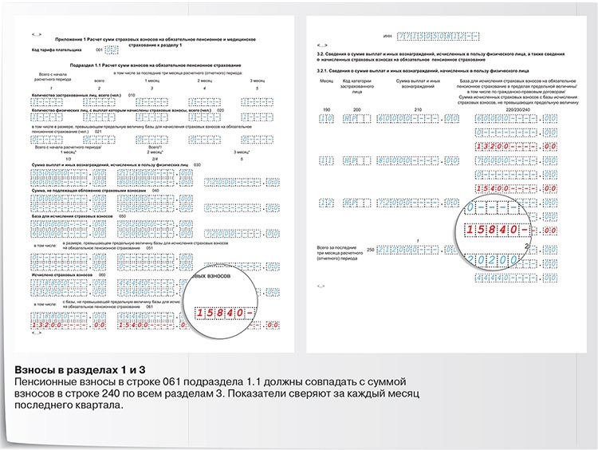

Почему показатели не сойдутся. Вы забыли включить кого-то в подраздел 3.2 или добавили лишнего сотрудника. Другой вариант — неверно подсчитали выплаты или взносы в подразделе 1.1.

Что сверят инспекторы. Коды тарифа и коды застрахованных лиц
Что означает формула. Инспекторы сверят, чтобы коды застрахованных лиц в строках 200 подразделов 3.2 соответствовали коду тарифа в строке 001 приложения 1 к разделу 1.
Как будут сверять. Одному коду тарифа может соответствовать несколько категорий застрахованных, так же как и одной категории застрахованного могут соответствовать несколько кодов тарифа.
Например, вы применяете общий тариф на упрощенке и у вас есть временно проживающие в РФ иностранцы. В таком случае в строке 001 приложения 1 к разделу 1 вы поставите код тарифа — 02. А в разделе 3 за россиян — код «НР», а на временно проживающих иностранцев — код «ВЖНР».
Соответствие кодов тарифа и застрахованных смотрите в табл. 5. Если показатели не сходятся, инспекторы примут расчет, но потребуют его уточнить.

Таблица 5. Соответствие кодов тарифа и застрахованных лиц
Тип компании | Код тарифа (стр. 001 прил. 1 к разд. 1) | Коды застрахованных лиц (стр. 200 разд. 3) | Граждане РФ и постоянно проживающие иностранцы | Иностранцы, временно проживающие и пребывающие в РФ | Иностранцы, временно пребывающие в РФ
Фирма на УСН, которая применяет общий тариф | 02 | НР | ВЖНР | ВПНР
Фирма, которая совмещает УСН с ЕНВД и применяет на вмененке общий тариф | 03 | НР | ВЖНР | ВПНР
Деятельности из списка (подп. 5 п. 1, подп. 3 п. 2 ст. 427 НК) | 08 | ПНЭД | ВЖЭД | ВПЭД
Некоммерческая организация на УСН, которая применяет льготный тариф (подп. 7 п. 1 ст. 427 НК) | 10 | АСБ | ВЖСБ | ВПСБ
Благотворительная организация на УСН, которая применяет пониженный тариф (подп. 8 п. 1 ст. 427 НК) | 11 | АСБ | ВЖСБ | ВПСБ
Аптечная организация на ЕНВД, имеющая лицензию на фармацевтическую деятельность (подп. 6 п. 1 ст. 427 НК) | 09 | АСБ | ВЖСБ | ВПСБ

Почему показатели не сойдутся. Вы перепутали коды в строке 001 приложения 1 к разделу 1 или строке 200 раздела 3.

Пример 5. Как проверить коды в подразделах 1.1 и 3.2
Организация применяет УСН и платит взносы по пониженным тарифам для упрощенцев. Если вы записали в строке 200 раздела 3 код «ПНЭД», то в строке 001 приложения 1 к разделу 1 должен быть код 08. Как сравнить коды в расчете по взносам, мы показали в образце 4.

Образец 4. Фрагменты приложения 1, подраздела 3.2 и проверочные соотношения
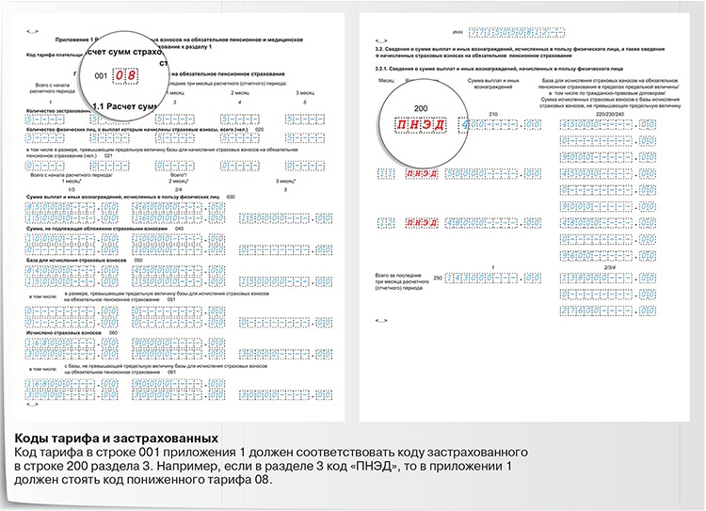

Что сверят инспекторы. Коды периодов и номера месяцев в разделе 3
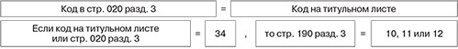
Что означают формулы. Код отчетного периода вы указываете в расчете дважды — на титульном листе вверху и в разделе 3 в строке 020. Эти коды должны совпадать.
В строке 190 раздела 3 вы ставите номера месяцев, за которые начислили взносы. Эти номера должны соответствовать номерам трех последних месяцев в отчетном периоде.
Как будут сверять. Инспекторы проверят, что в расчете за год на титульном листе и в строке 020 раздела 3 вы поставили код 34, а в строках 190 подразделов 3.2 — номера месяцев — 10, 11 и 12.
Все коды отчетных периодов смотрите в табл. 6.

Таблица 6. Соотношения кода расчетного периода и номеров месяцев
Расчетный период | Код отчетного периода на титульном листе и стр. 020 разд. 3 | Номера месяцев в стр. 190 разд. 3 | Для работающей компании | При реорганизации (ликвидации)
I квартал | 21 | 51 | 1, 2, 3
Полугодие | 31 | 52 | 4, 5, 6
9 месяцев | 33 | 53 | 7, 8, 9
Год | 34 | 90 | 10, 11, 12

Если вы перепутаете коды, отчет примут, но потребуют уточненку или пояснения.
Почему показатели не сойдутся. Коды не совпадут, если вы заполняете расчет по взносам за год, а пытаетесь добавить в него раздел 3 за другой отчетный период. Например, заполняете раздел 3 на работников за I квартал 2017 года.
Если вы хотите исправить раздел 3 за прошлые месяцы, подайте уточненный расчет. Укажите в нем код того периода, в котором допустили ошибки.
На заметку
Три совета от ФНС о том, как заполнять расчет за год
Совет 1 — о «пустых» ИНН. Если вы не знаете ИНН работника и номер не удалось найти в сервисе «Узнай ИНН» на сайте nalog.ru, то в строке 060 раздела 3 поставьте прочерки. Инспекция пример расчет (письмо ФНС от 18.07.2017 № БС-4-11/14022@).
Совет 2 — о задвоенных ИНН. Если налоговики присвоили «физику» два ИНН — по месту жительства и по месту нахождения имущества, то не заполняйте номер, чтобы не ошибиться. Если укажете неверный номер, ИФНС не примет расчет (письмо ФНС от 16.11.2017 № ГД-4-11/23232@).
Совет 3 — о сверке Ф. И. О. и СНИЛС. Прежде чем сдавать расчет по взносам, сверьте Ф. И. О. и СНИЛС работников с данными в отчете СЗВ-М за декабрь, который принял ПФР (письмо ФНС от 31.10.2017 № ГД-4-11/22115).

